Pena de muerte ya, y dentro de lo justo, porque es justo y necesario.
Éxodo 20:13 No matarás. Pero! Éxodo 21:14 Si alguno se ensoberbeciere contra su prójimo, y lo matare con injusticia, de mi altar lo quitarás para que muera. Éxodo 21:29 Pero si el buey fuere acorneador desde tiempo atrás, y a su dueño se le hubiere notificado, y no lo hubiere guardado, y matare a hombre o mujer, el buey será apedreado, y también morirá su dueño. Multitudes de personas pese a vivir bajo gobiernos que juran por la Biblia no se han molestado en investigar a quien sirven sus gobiernos y nunca han notado que sirven a una contradicción y mucho menos han reclamado por eso, es difícil vivir en medio de gente tan "zombificada": Algunas personas se imaginan el juicio de Yahvé así: Viene Jesús y les dice a la gente: "¿Siguieron mi evangelio?", la gente les responde: "¿Cual evangelio?" y él les dice: "¿Se amaron los unos a los otros incluyendo a sus enemigos (Juan 13:34; Mateo 5:44)?", uno de ellos responde: "¿Qué sucederá con los que no lo hicieron?", entonces Cristo les responde: "Los que no lo hicieron serán mis enemigos y los maldeciré con odio diciéndoles: "Apartaos de mí, malditos, al fuego eterno que ha sido preparado para el Dragón y sus ángeles. (Mateo 25:41)". Si los gobiernos respetasen a Dios y no a las mentiras de la Roma hipócrita contra Dios en la Biblia como «el amor a los enemigos», recordar que sus seguidores con la Biblia en mano y sin amor por sus víctimas, mataron a millones de personas para robarles; si en vez de respetarlos a ellos respetasen a Dios, entonces habría pena de muerte con justicia y en base a este modelo habrían leyes justas contra conductores ebrios y dueños de perros de raza peligrosa cuyas acciones al volante o cuyos animales, desfiguren, mutilen o causen muertes, habrían un ojo por ojo, diente por diente, cicatriz por cicatriz, vida por vida, mano por mano, dedo por dedo, etc.: ¿cuánta gente no ha muerto por culpa de gente injusta?, los gobiernos solo piensan en poner multas o castigos engañosos por ser insuficientes, piensan en sistemas de control, no de exterminación de la plaga de «asesinos, violadores y extorsionadores», no los quieren muertos porque quieren aprovecharse de su existencia para lucrar, no quieren la solución final sino paliativos que impliquen negocio para ellos: cárceles, armas no letales, sistemas de vigilancia, para ello solventan la falsa ciencia que promueve el engaño de su «transformación de personas del mal en personas de bien» (por tratamientos psiquiátricos, tratamiento psicológicos), son como productores de medicinas no interesados en una medicina de única toma que cure pare siempre, sino en medicinas con efectos secundarios que minen la salud y que no curen, solo alivien algunos síntomas de modo temporal para que la compra se repita, y en el futuro compren otras de sus medicinas, a causa de los efectos secundarios causadas por las primeras, etc., etc.., mafias económicamente poderosas en la Tierra ven en la injusticia y en la falta de castigos proporcionales a las faltas, un negocio: este mandamiento proviene del judaísmo que Roma persiguió para falsificarlo en su falso testimonio en la Biblia, el malo no se puede convertir en bueno, por eso Dios dictó la pena de muerte en muchos casos, Dios no le dijo a Moisés «Amen al asesino (ama a tu enemigo).», Dios dijo «Ejecuten al asesino (Éxodo 21:14, Números 35:33 »”No contaminen la tierra donde vivan, porque la sangre derramada hará impura la tierra, y solo se purificará de la sangre derramada en ella con la sangre del que la derramó.)», pero a los romanos no les gustó esto, pues ellos fueron los asesinos que asesinaron a Jesús y a los verdaderos cristianos, por eso ellos falsificaron las palabras de esos hombres justos y las presentaron como verdades en la Biblia, por eso en la Biblia tienen tantas contradicciones; contradicciones hablan los delincuentes y los calumniadores, los siervos leales a Dios no!; por eso la profecía judía no dice en vano: Isaías 66:24 Y saldrán, y verán a los hombres que se rebelaron contra mí; los gusanos que los devoran nunca morirán, el fuego que los quema nunca será apagado, y serán abominables a todo hombre. Baruc 6:3 En Babilonia verán dioses de plata, de oro y de madera, que la gente lleva cargados sobre los hombros y que dan miedo a los paganos. Baruc 6:10-11 Adornan con ropa a esos dioses de oro, de plata y de madera, como si fueran hombres; pero los dioses son incapaces de protegerse a sí mismos del moho y la carcoma. A pesar de estar vestidos con mantos de púrpura, el polvo del templo se amontona sobre ellos, y es necesario limpiarles la cara. Cualquier semejanza con lo que vemos alrededor no es casualidad, «El Vaticano» es la «Babilonia» referida en Apocalipsis que tiene a millones sumisos a sus ídolos, pero no solo engaña con los ídolos, engaña con la propia Biblia, sus fraudes están en la Biblia también: Quien después de leer esto no acepte que el «amor al enemigo» es un fraude romano y no la verdad, no tiene más remedio que poner la otra mejilla a sus enemigos. Juzgar al mundo y llenarlo de cadáveres no es amar a todos!. Poner a los enemigos como una alfombra para los pies no es amar a los enemigos, fueron los enemigos de Cristo, los perseguidores romanos, quienes han falsificado las palabras de Cristo después de haberlo matado en la cruz!. Salmos 110:1 Yahvé dijo a mi Señor: Siéntate a mi diestra, Hasta que ponga a tus enemigos por estrado de tus pies. 5 El Señor está a tu diestra; Quebrantará a los reyes en el día de su ira. 6 Juzgará entre las naciones, Las llenará de cadáveres; Quebrantará las cabezas en muchas tierras. Porque soy el amigo de Yahvé, yo cuestiono y critico la Biblia, el cual es el libro de los romanos quienes fueron los que se robaron muchas palabras de los amigos de Yahvé para incluirlas en ese libro. “EL MAL NECESARIO” PARA ELLOS: LA BANCARIZACIÓN OBLIGATORIA DE LOS SUELDOS Y LA INSEGURIDAD CIUDADANA Mateo 6:31-32 “No te angusties diciendo: ¿Qué comeremos?, los paganos se angustian; vuestro Padre celestial sabe que tenéis necesidad de comer; buscad el reino de Dios y su justicia, y tendrán que comer. Baruc 6:3-8 En Babilonia verán dioses de oro, plata, piedra y madera, llevados a hombros y siendo honrados. No imiten lo que hacen los paganos. Sus ídolos no pueden hablar ni sentir, aun así, les ponen coronas como si a sus estatuas les gustase adornarse. Y estas son las profecías que dicen que Dios cubrirá las necesidades de sus siervos como añadidura a su búsqueda de justicia. Isaías 65:13 He aquí que mis siervos comerán, y vosotros tendréis hambre; Isaías 42:1 He aquí mi siervo, yo le sostendré; él traerá justicia a las naciones. El amor a los enemigos es incompatible con la búsqueda de justicia: Isaías 42:13 Yahvé saldrá como hombre de guerra y vencerá a sus enemigos. El mensaje: “amemos a nuestros enemigos porque Dios también lo hace (Mateo 5:44-45)” contradice esto porque Jesús no lo dijo, lo dijeron los romanos, calumniaron por codicia, nunca por justicia: No matar (Éxodo 20:13), y ejecutar asesinos con justicia (Éxodo 21:14, Números 35:33) son mandamientos igual de justos, pero los romanos han llamado “obsoleto” a uno de ellos para permitir que se cometan más asesinatos por falta de castigos adecuados, es como si ellos matasen al proteger a asesinos: Los gobernantes que juran con una mano sobre Biblia, no juran por Dios, juran por el imperio, no sirven a la justicia, sirven a los intereses del Vaticano y de los banqueros: 1997 Las empresas pagaban los sueldos en efectivo, la cuenta sueldo era opcional; con el pretexto de evitar los asaltos a los trabajadores saliendo de cobrar, gobiernos hicieron obligatoria la cuenta sueldo en vez de salirse del pacto de San José y legalizar la pena de muerte para asaltantes, ¿Quién ganó dinero?, ¿Te lo dijo alguien de la prensa?. El que no vive de la publicidad sí te lo dijo. Yahvé se burla de sus enemigos para favorecer a su pueblo (su santo monte)». «Quita primero los mensajes de la cizaña en la Biblia para que luego le puedas decir al trigo: «Este es el mensaje que favorece al trigo, esta es la justicia.» – Escrito y publicado por: «El enemigo del Diablo». https://ovni03.blogspot.com/2023/06/yahve-se-burla-de-sus-enemigos-para.html https://youtu.be/t_wJnRQtO0c?t=85 1 Corintios 11:1 … "El que no vive de la publicidad te lo dijo, la prensa jamás." Básicamente el imperio romano es el autor de gran parte del nuevo testamento de la Biblia dónde ese imperio niega gran parte del antiguo testamento de la Biblia del cual ese imperio no es el autor, pero ellos no han dicho: "Nosotros los romanos rechazamos esto porque no nos gusta, a nosotros nos gusta la carne de cerdo y es impensable para nosotros dejar de comer carne de cerdo. (Levítico 11, Isaías 65)", sino que ellos han dicho: "Los santos han dicho esto: "los débiles en la fe tienen reparos en la comida (Romanos 14:1-4)", el hijo de Dios dijo esto: "lo que come el hombre no lo contamina (Mateo 15:11)", Aunque no todo el Antiguo testamento en la Biblia es texto inspirado en la justicia, por ejemplo Eclesiastés 7:16 dice que ser sabio en exceso es malo pero Proverbios 4:5-7 dice que ser cada vez más sabio es bueno, lo que evidencia que los romanos hicieron pasar textos con vanidades escritas por estúpidos usurpadores por sabiduría; Cristo defendía mucho lo que los romanos han negado que él defendía, ellos trataron de cuadrar muchas profecías verdaderas del antiguo testamento con su falso evangelio, pero la mayoría de ellas no cuadran, sus mentiras no resisten el análisis lógico. Según las blasfemias del imperio romano en la segunda parte de la Biblia: «El Creador del Universo amó tanto a Sodoma y Gomorra que entregó a la muerte a un hombre justo para que el padeciese en vez de Sodoma y Gomorra con la sola condición de creer en el mensaje que él dice, el cual dice que Dios ama a Sodoma y Gomorra porque Dios ama a sus enemigos por el solo hecho de que el Sol sale para todos (Mateo 5:44-38, Juan 3:16)», , pero este mensaje es opuesto al mensaje en la primera parte de la Biblia (Génesis 13:13, Génesis 19:12-29; Salmos 5:1-12), el mensaje allí es todo lo contrario pues dice: Dios amó tanto a Lot, el justo, que entregó a muerte a los habitantes de toda una ciudad y a su ciudad a la destrucción con tal de salvarlo, aunque Dios hacía caer su lluvia sobre el justo y los injustos, cuando salió Lot salió de Sodoma solo llovió azufre sobre sus enemigos y no sobre Lot; parece que hablamos de dos dioses muy diferentes, y de eso se trata, el falso dios de los romanos contradiciendo y hablando como adversario del Dios verdadero de los judíos, pero el Dios verdadero de los judíos ha creado al falso dios Sol de los romanos, ¿No se han dado cuenta de la corona de Sol que tiene el falso dios de los romanos?, ese es su dios Sol Invictus, su “luz del mundo”, y ese es el que queda al final en la cruz, y no hay resurrección ni escape para él ni para los suyos desde “los infiernos” (Daniel 7:25-27, Isaías 14:12-23; Isaías 66:21-24). https://ai20me.files.wordpress.com/2023/06/el-diablo-atado-de-pies-y-manos-en-el-nwo.docx
Ahora citaré una fuente de Wikipedia:
https://es.wikipedia.org/wiki/Persecuci%C3%B3n_a_cristianos_en_el_Imperio_romano
«Lactancio nos relata en su obra Sobre la muerte de los perseguidores (318 d.C.) lo siguiente:
Y mientras Nerón reinaba (54-68), el Apóstol Pedro vino a Roma, y, a través del poder de Dios que le encomendó a el, obró ciertos milagros, y, convirtió a muchos a la verdadera religión, construyendo un templo fiel y firme para el Señor. Cuando Nerón oyó hablar de esas cosas, y observó que no solo en Roma, sino en cualquier otro lugar, una gran multitud se rebelaban todos los días contra la adoración de ídolos, y, condenando sus viejas costumbres, se acercaban a la nueva religión, él, un despreciable y perverso tirano, se apuró para arrasar el templo celestial y destruir la verdadera fe. Él [Nerón] fue el primero en perseguir a los siervos de Dios. Él crucificó a Pedro y él mató a Pablo. 38​.»
Como podrán desprender a partir de las imágenes abajo, el imperio romano jamás se convirtió a la fe que perseguía, este continuó la adoración de los ídolos hasta hoy; el Papa y sus ministros por lo tanto no son los sucesores de Pedro y de los apóstoles, son los sucesores de los perseguidores romanos: Y no solo eso, el imperio presentó un evangelio casi totalmente falsificado!.
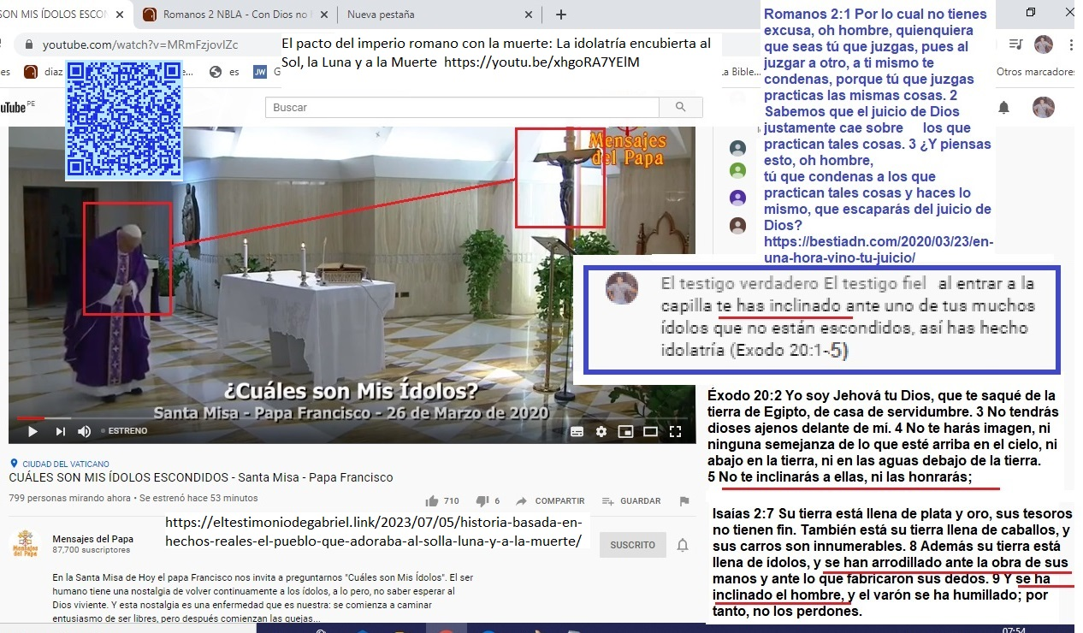
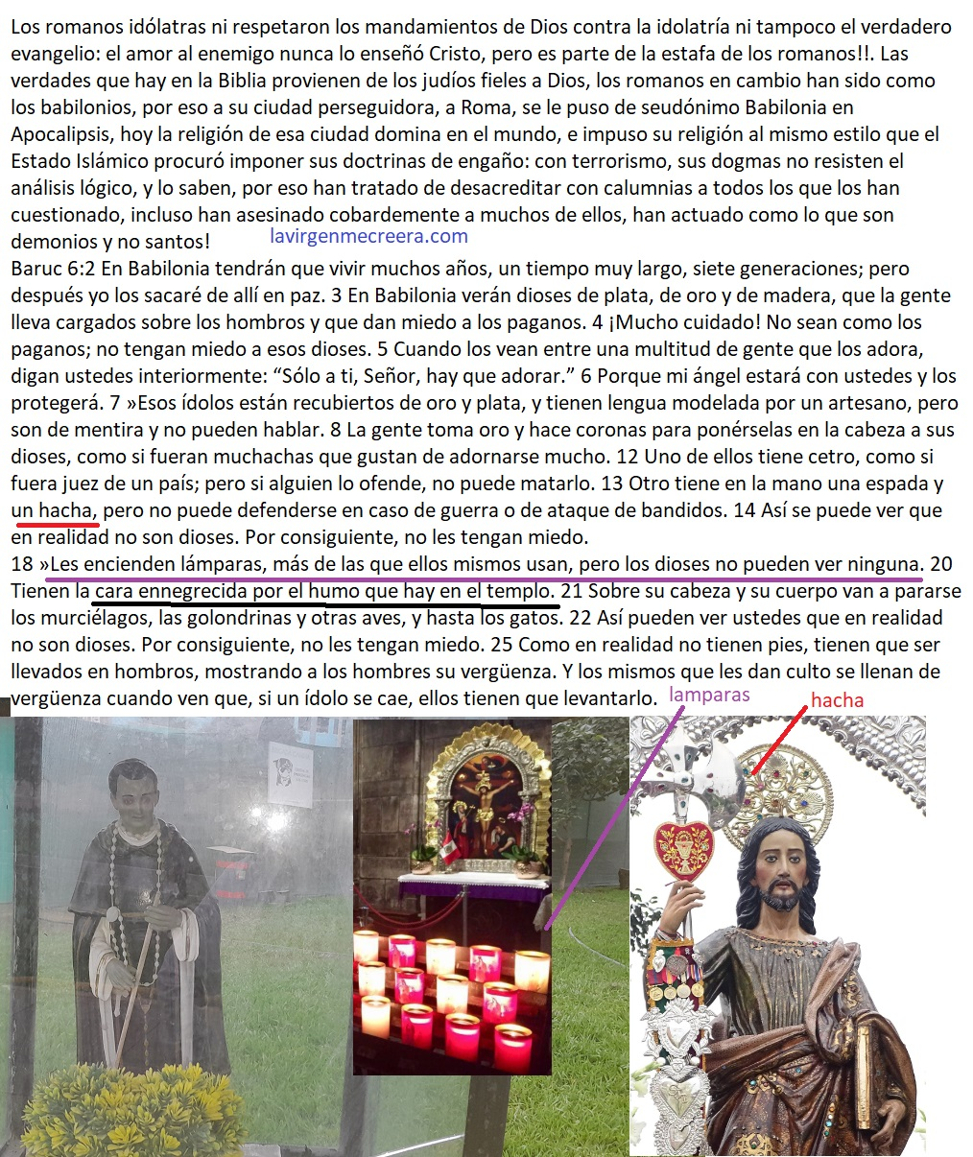
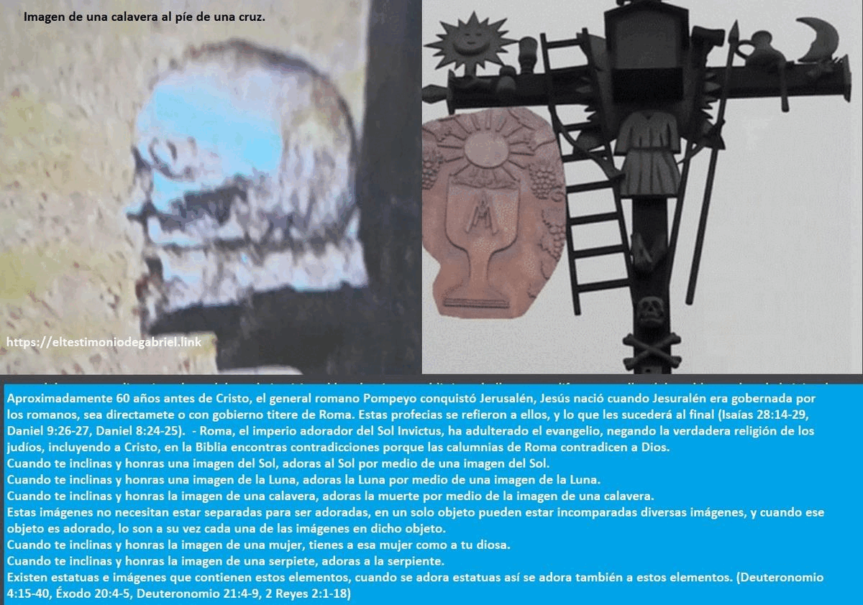

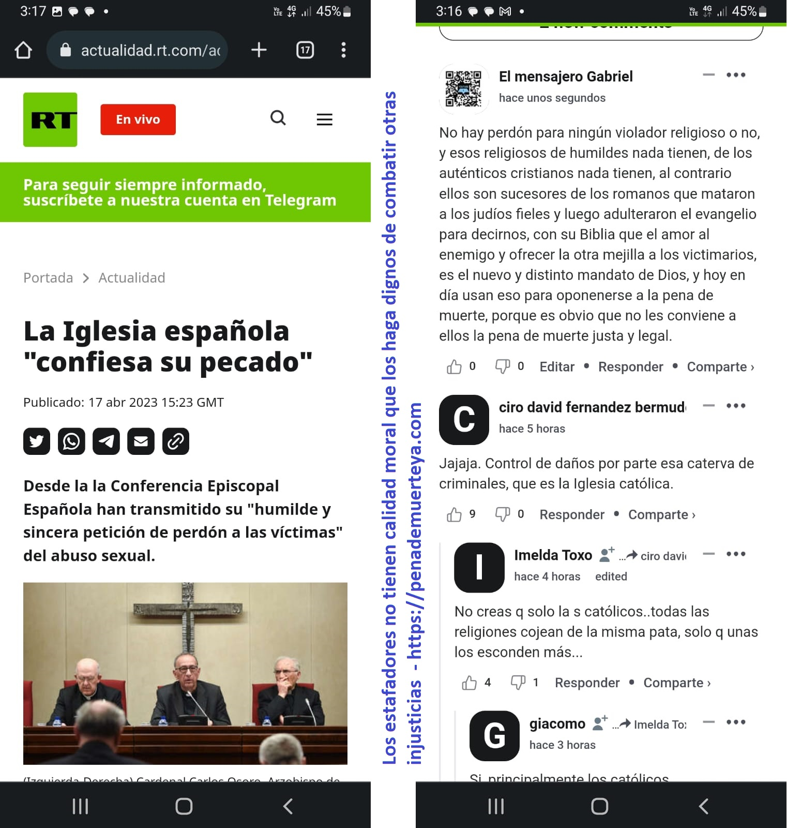
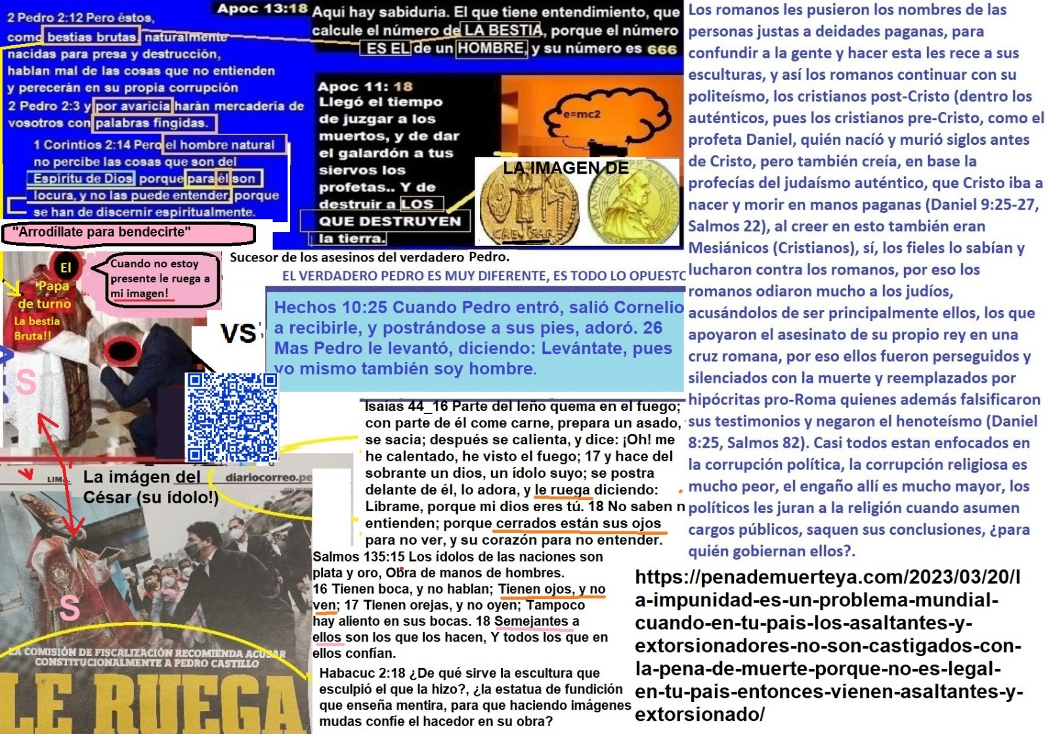

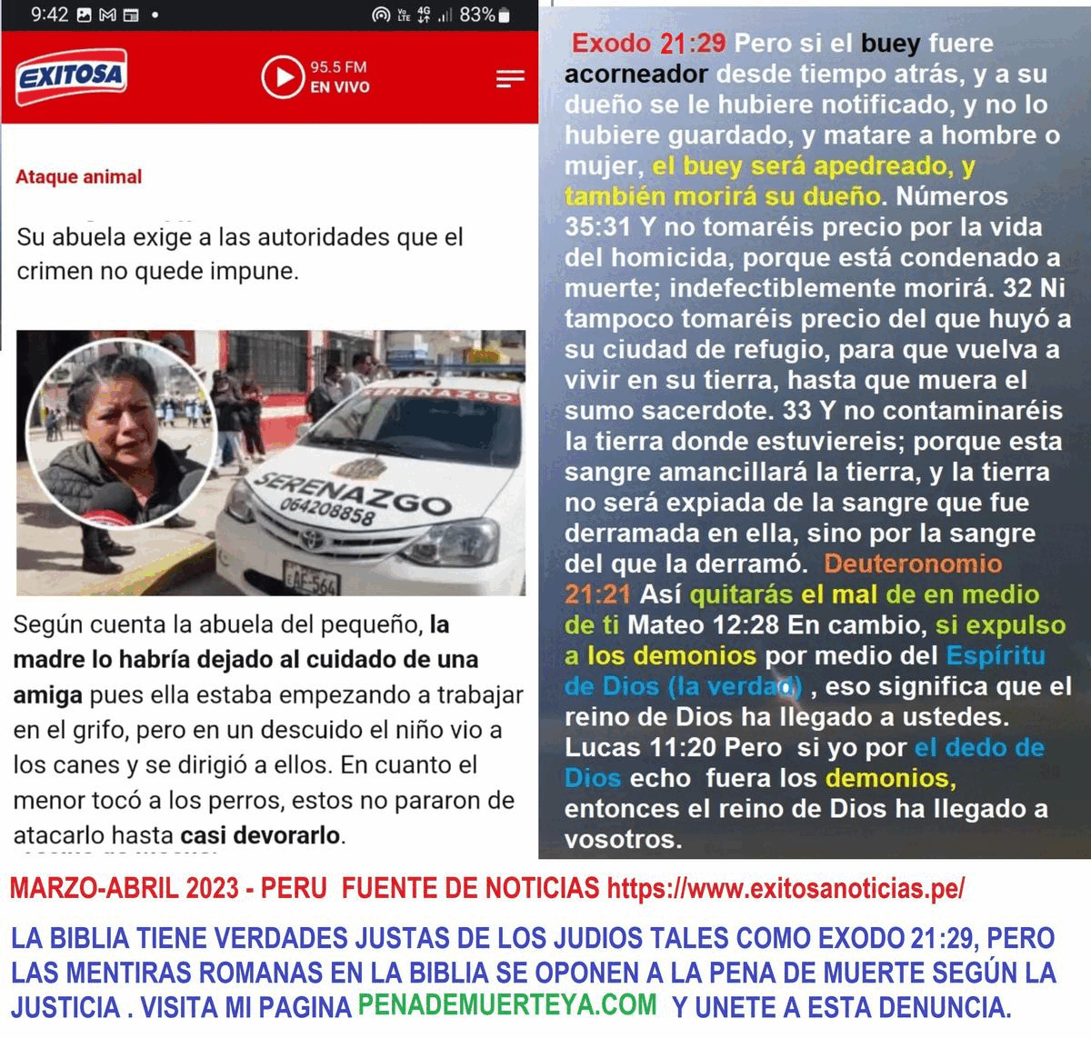
Ahora cito un texto de Wikipedia, fuente: https://es.wikipedia.org/wiki/Persecuci%C3%B3n_a_cristianos_en_el_Imperio_romano
«..Para librarse de la acusación, [de haber quemado Roma], Nerón buscó rápidamente un culpable, e infringió las más exquisitas torturas sobre un grupo odiado por sus abominaciones, que el populacho llama cristianos. 55​ Cristo, de quien toman el nombre, tuvo su origen, sufrió la pena capital durante el principado de Tiberio de la mano de uno de nuestros procuradores, Poncio Pilato, y esta dañina superstición, de tal modo sofocada por el momento, estalló de nuevo no únicamente en Judea, fuente primigenia del mal, sino también en Roma, donde todos los vicios y los males del mundo hallan su centro y se popularizan. Así pues, se empezó por detener a los que confesaban su fe; luego por las indicaciones que estos dieron, toda una ingente muchedumbre (multitudo ingens) quedaron convictos, no tanto del crimen de incendio, cuanto de odio al género humano. Su ejecución fue acompañada de escarnios, y así unos, cubiertos de pieles de animales, eran desgarrados por los dientes de los perros; otros, clavados en cruces eran quemados al caer el día a guisa de luminarias nocturnas. Para este espectáculo, Nerón había cedido sus propios jardines y celebró unos juegos en el circo, mezclado en atuendo de auriga entre la plebe o guiando él mismo su carro. De ahí que, aún castigando a culpables y merecedores de los últimos suplicios, se les tenía lástima, pues se tenía la impresión de que no se los eliminaba por motivo de pública utilidad, sino para satisfacer la crueldad de uno solo.
Tácito 56″



Porque al asesino no le conviene la justicia, la Roma que asesinó al rey de los judíos y a los judíos fieles ha cambiado el relato de sus víctimas. Pero yo busco justicia para todas las víctimas inocentes de Roma: https://penademuerteya.com/2023/03/07/los-eventos-que-me-convirtieron-de-ser-un-programador-de-computadoras-a-ser-un-hombre-que-en-su-tiempo-libre-se-dedica-a-escribir-acerca-de-estos-temas-apocalipticos-que-lees-que-escribo/
Mateo 5:38 Oísteis que fue dicho: Ojo por ojo, y diente por diente. 39 Pero yo os digo (Roma dijo): No resistáis al que es malo (No quitarás el mal); antes, a cualquiera que te hiera en la mejilla derecha, vuélvele también la otra;
Deuteronomio 19:16 Cuando se levantare testigo falso contra alguno, para testificar contra él, 17 entonces los dos litigantes se presentarán delante de Jehová, y delante de los sacerdotes y de los jueces que hubiere en aquellos días. 18 Y los jueces inquirirán bien; y si aquel testigo resultare falso, y hubiere acusado falsamente a su hermano, 19 entonces haréis a él como él pensó hacer a su hermano; y quitarás el mal de en medio de ti. 20 Y los que quedaren oirán y temerán, y no volverán a hacer más una maldad semejante en medio de ti. 21 Y no le compadecerás; vida por vida, ojo por ojo, diente por diente, mano por mano, pie por pie.

Mateo 5:3 Oísteis que fue dicho: Amarás a tu amigo, y odiarás a tu enemigo.
Levítico 19:18 No te vengarás, ni guardarás rencor a los hijos de tu pueblo, amarás a tus amigos como a ti mismo. Yo Jehová. Deuteronomio 23:6 No procurarás la paz de tus enemigos ni su bien en todos los días para siempre.
Mateo 5:44 Pero yo os digo (Roma ha dicho lo que Roma nunca hizo): Amad a vuestros enemigos, bendecid a los que os maldicen, haced bien a los que os aborrecen, y orad por los que os ultrajan y os persiguen; 45 para que seáis hijos de vuestro Padre que está en los cielos, que hace salir su sol sobre malos y buenos, y que hace llover sobre justos e injustos.
Nahúm 1:2 Jehová es Dios celoso y vengador; Jehová es vengador y lleno de indignación; se venga de sus adversarios, y guarda enojo para sus enemigos.
Génesis 19:23 El sol salía sobre la tierra, cuando Lot llegó a Zoar. 24 Entonces Jehová hizo llover sobre Sodoma y sobre Gomorra azufre y fuego de parte de Jehová desde los cielos;
Nahúm 1:7 Jehová es bueno, fortaleza en el día de la angustia; y conoce a los que en él confían. 8 Mas con inundación impetuosa consumirá a sus adversarios, y tinieblas perseguirán a sus enemigos. Salmos 11:6 Sobre los malos Jehová hará llover calamidades; Fuego, azufre y viento abrasador caerá sobre ellos. Salmos 5:4 Porque tú no eres un Dios que se complace en la maldad; El malo no habitará junto a ti. Aborreces a todos los que hacen iniquidad. Destruirás a los que hablan calumnias; Jehová odia al hombre sanguinario y falso testigo. 12 Porque tú, oh Jehová, bendecirás a los justo; Como con un escudo los rodearás de tu bendición.



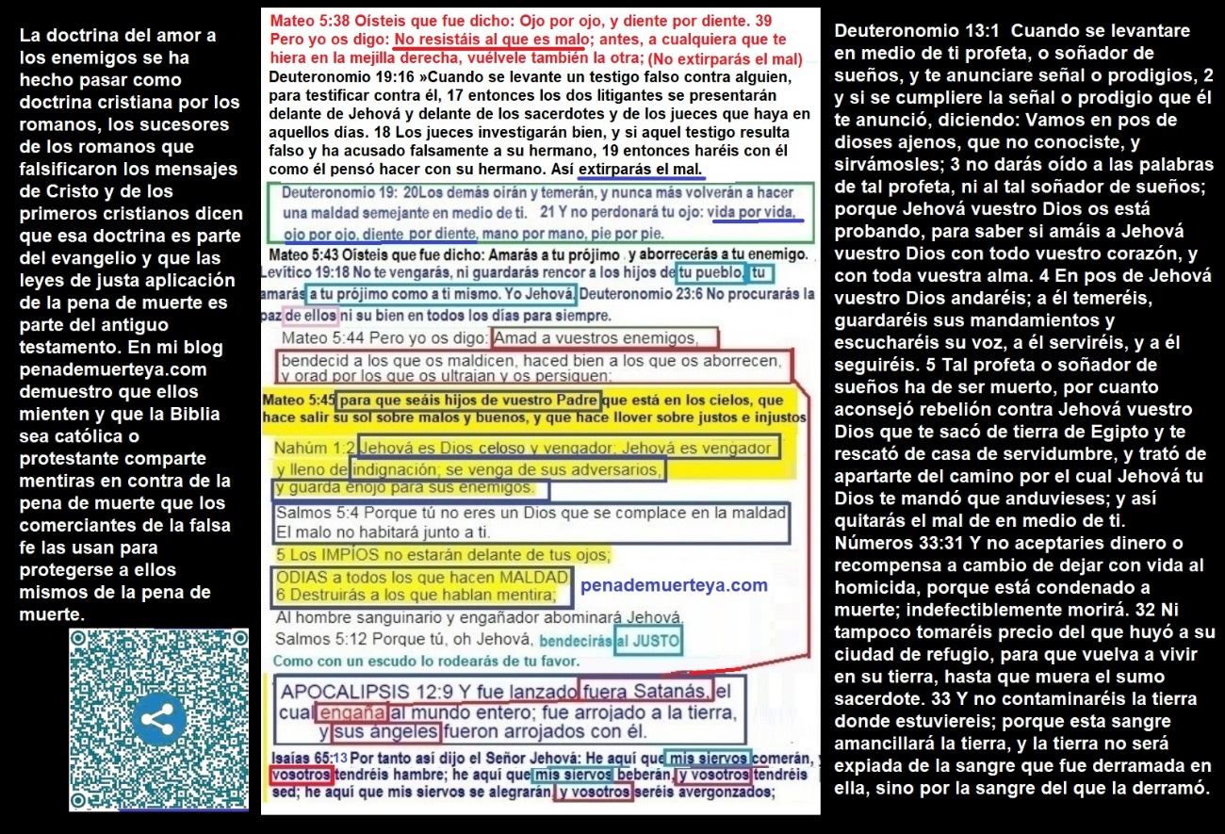
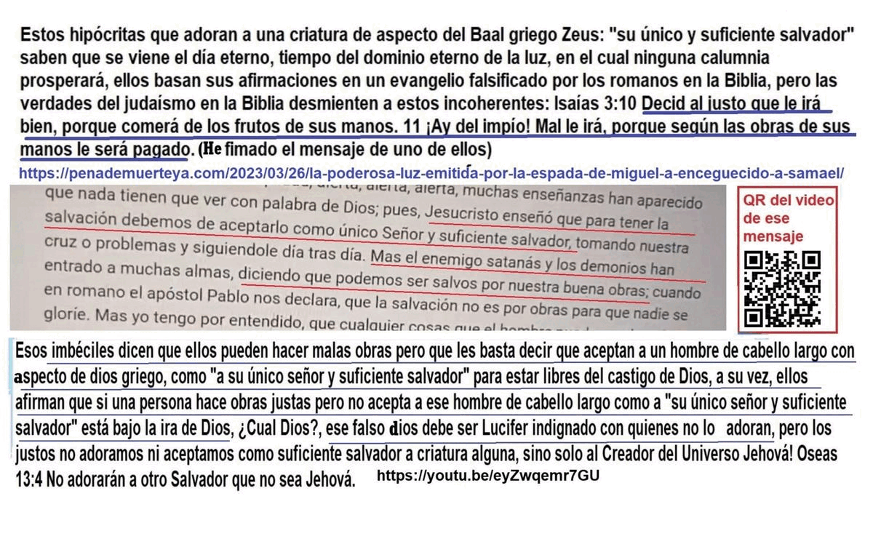
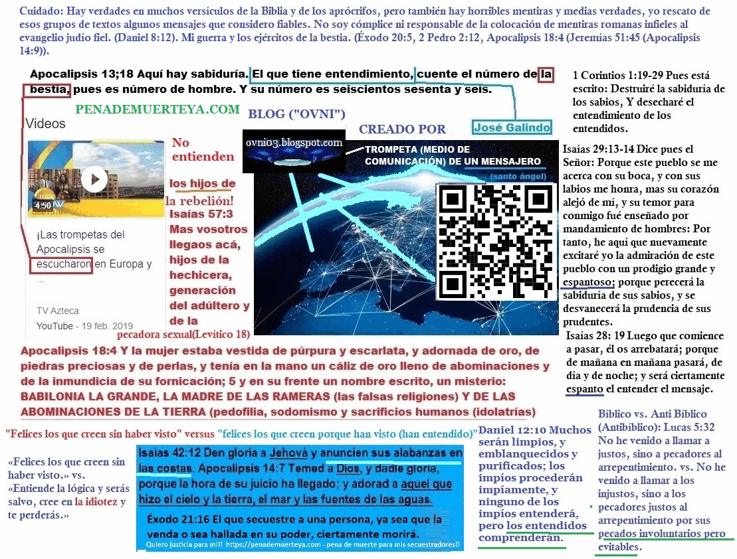
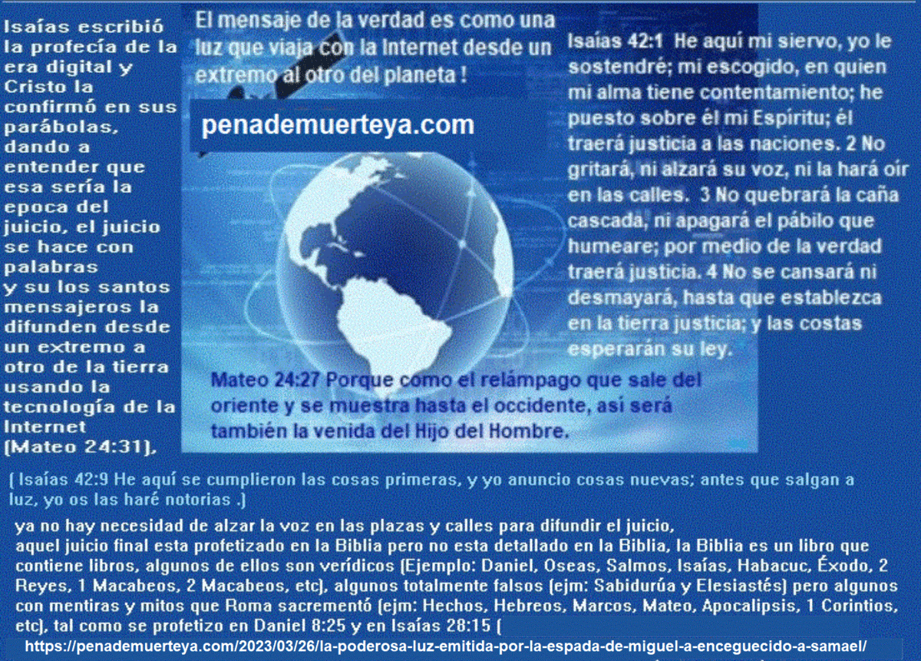
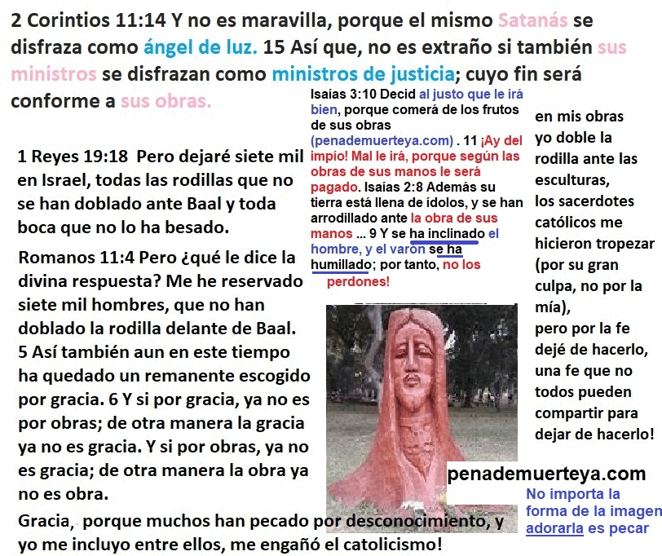
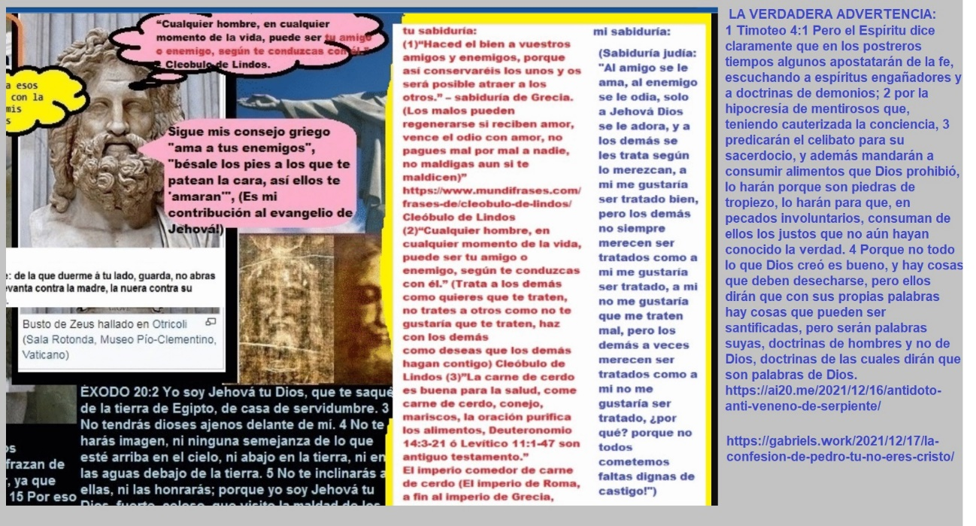
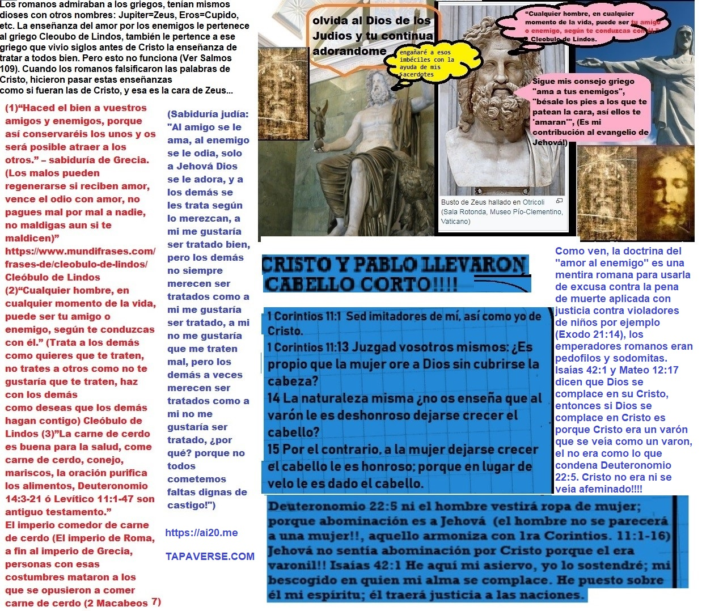
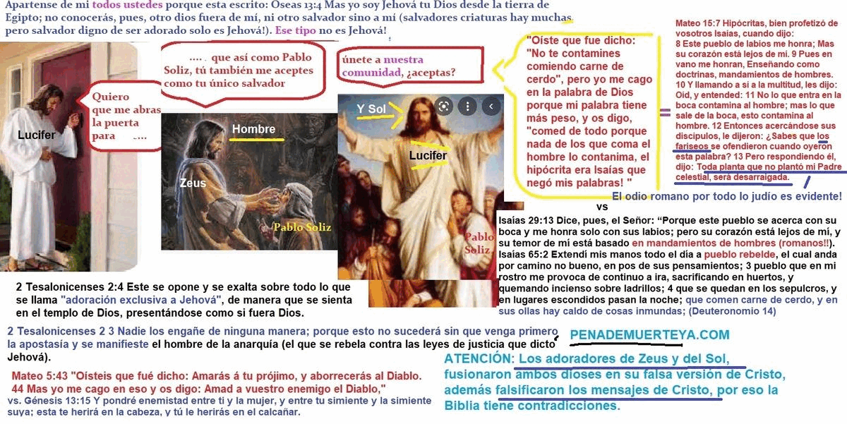

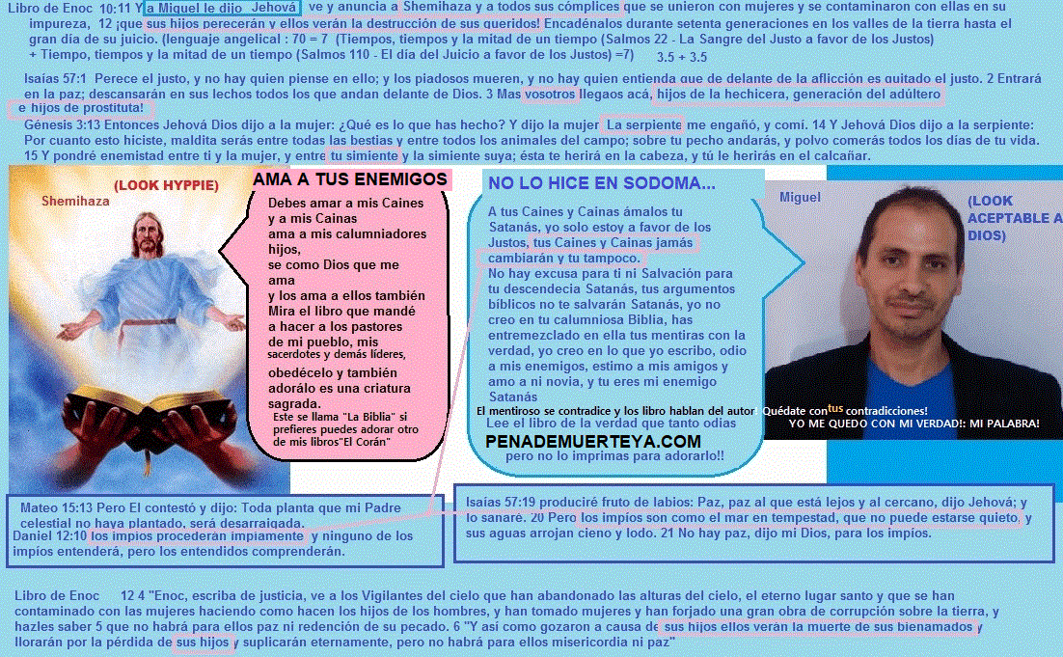
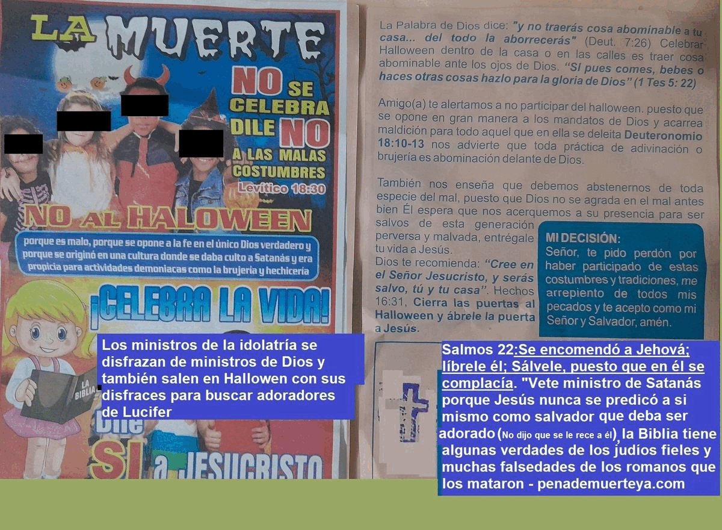
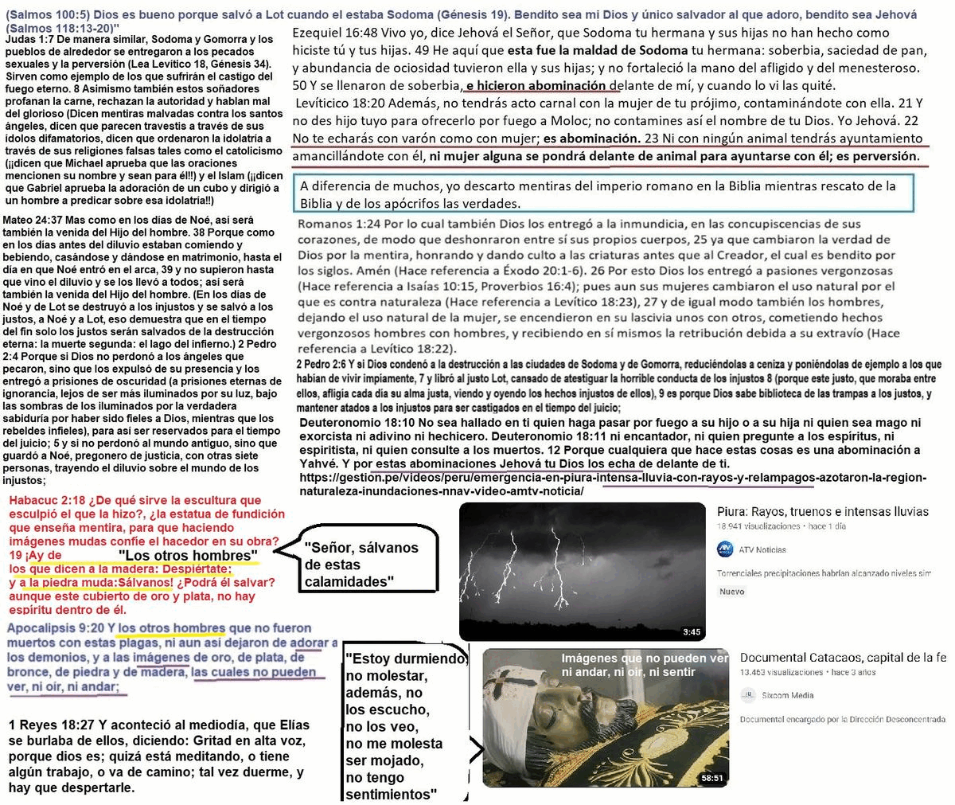
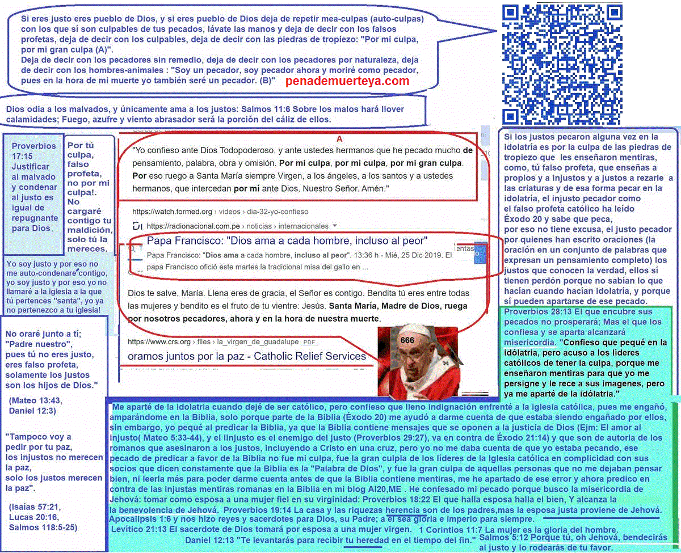


In PENADEMUERTEYA.COM you will find also messages also in English and some other languajes:

- Algo acerca de mí: José Carlos Galindo Hinostroza.
  - Los eventos que me convirtieron de ser un programador de computadoras a ser un hombre que en su tiempo libre se dedica a escribir acerca de estos temas apocalipticos que lees que escribo para denunciar mentiras del imperio romano en contra de la justicia, mentiras que son creídas por muchos cientos de millones de personas al tiempo presente.

  - Sandra, ayer te vi, tú fuiste artífice de mi caída, el mundo da vueltas porque está loco, pero Jehová siempre se mantiene firme porque es cuerdo, y ese el dios que defiende mi causa y me mantiene firme aunque el mundo gire locamente o tambalee como un borracho.
    - Hola, tengo muchos argumentos a favor de la justa legalización de pena de muerte.

  - El discurso antirracista.
    - El amor y el odio.

    - No hay que tener piel de reptil para ser un monstruo.

    - En Lima extorsionadores matan a prostitutas y travestis por no pagar extorsiones.

    - Noticia de Perú: Los remanentes de Sendero Luminoso asesinaron en el VRAEM ayer a siete policias. Policias y militaron atados junto con el gobierno a leyes injustas que los ponen en desventaja frente a los terroristas. – La verdadera hoz y el martillo, el verdadero Sendero Luminoso, la verdadera adoración solo a Dios, y la verdadera Solución Final. Apocalipsis 17:1 Vino entonces uno de los siete ángeles que tenían las siete copas, y habló conmigo diciéndome: Te mostraré el sendero luminoso para hacerle la guerra a los terroristas como el MRTA y SL

  - Apocalipsis 14:9 Y el tercer ángel los siguió, diciendo a gran voz: Si alguno adora a la bestia y a su imagen (si alguna adora al ídolo de la bestia y es como la bestia (tiene su marca)….)
    - El imperio romano y la cuarta bestia.

- De misleiding van het Romeinse rijk in de Bijbel vs. de boodschap van de vervolgden in de tijd van Christus.

- Обман Римской империи в Библии vs. послание гонимых во времена Христа.

- Обман Римської імперії в Біблії проти. послання переслідуваних за часів Христа.

- Oszustwo cesarstwa rzymskiego w Biblii vs. orędzie prześladowanych w czasach Chrystusa.

- Die Täuschung des Römischen Reiches in der Bibel vs. die Botschaft der Verfolgten in der Zeit Christi.

- O engano do império romano na Bíblia vs. a mensagem dos perseguidos no tempo de Cristo.

- La tromperie de l’empire romain dans la Bible vs. le message des persécutés au temps de Christ.

- L’inganno dell’impero romano nella Bibbia vs. il messaggio dei perseguitati al tempo di Cristo.

- The deception of the Roman empire in the Bible vs. the message of the persecuted in the time of Christ.

- El engaño del imperio romano en la Biblia vs. el mensaje de los perseguidos en los tiempos de Cristo.

- La lista de listas de videos míos en youtube
  - Lista de publicaciones principales en penademuerteya.com : Defender la Biblia es defender la obra del Diablo, yo he venido para deshacer las obras del Diablo.



